**Муниципальное автономное общеобразовательное учреждение**

**«Кутарбитская средняя общеобразовательная школа»**

**Тобольского муниципального района Тюменской области**

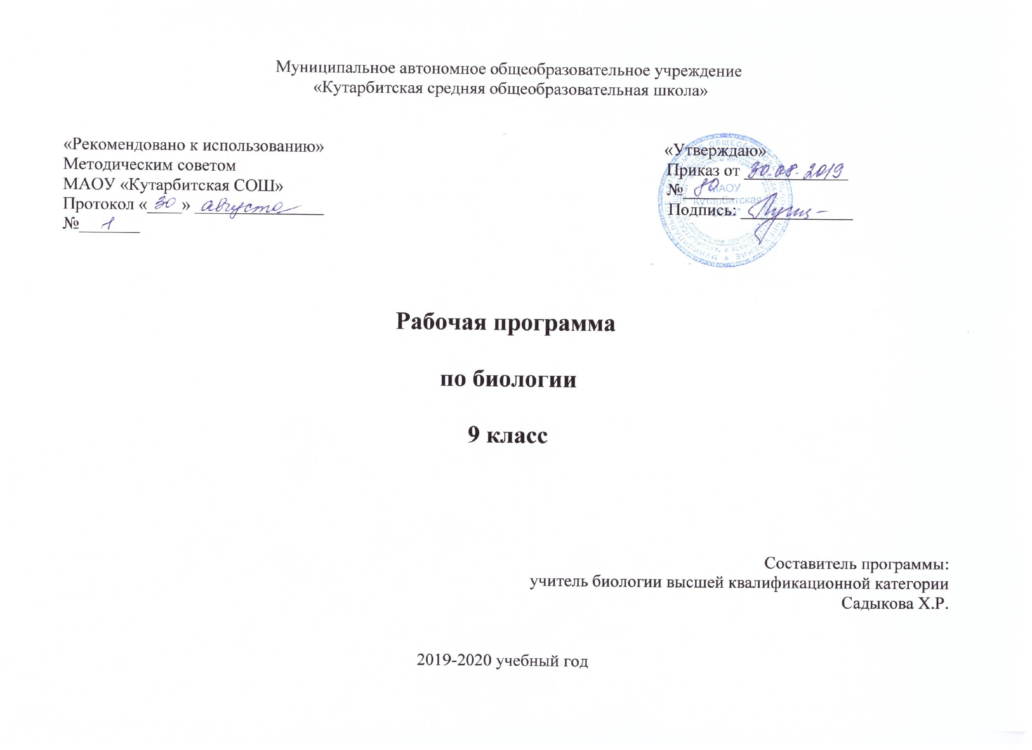

**Рабочая программа**

**внеурочной деятельности**

**по социальному направлению**

**«Я и общество»**

**8 класс**

Составитель:

Супрун Альбина Петровна

классный руководитель 8 класса

с. Кутарбитка, 2019 г.

1. Результаты освоения курса внеурочной деятельности

**Личностными** результатами, формируемыми при изучении данного курса являются:

- мотивированность и направленность на активное и созидательное участие в будущем в общественной и государственной жизни;

- заинтересованность не только в личном успехе, но и в развитии различных сторон жизни общества, благополучия и процветания своей страны;

- ценностные ориентиры, основанные на идеях патриотизма, любви и уважения к Отечеству, на отношении к человеку, его правам и свободам как высшей ценности, на стремлении к укреплению исторически сложившегося государственного единства; на признании равноправия народов, единства разнообразных культур.

**Метапредметные** результаты изучения данного курса проявляются в:

- умении сознательно организовывать свою познавательную деятельность;

- умении объяснять явления и процессы социальной действительности с научных, социально-философских позиций;

- способности анализировать реальные социальные и правовые ситуации, выбирать адекватные способы деятельности и модели поведения в рамках реализуемых основных социальных ролей;

- умении выполнять познавательные и практические задания, в том числе проектной деятельности.

- умении оценивать свои учебные достижения, поведение, черты своей личности с учетом мнения других людей, в том числе для корректировки собственного поведения в окружающей среде;

- выполнении в повседневной жизни этических и правовых норм;

- определении собственного отношения к явлениям современной жизни,

- формулировании своей точки зрения.

**Предметными** результатами освоения данного курса являются:

- относительно целостное представление о содержании понятий страна, государство, Родина;

- усвоение первоначальных сведений о правах и свободах человека, об обществе и роли человека в нем;

- овладение основами правовой грамотности, правилами правового и нравственного поведения;

- знание наиболее значимых событий в истории материальной и духовной культуры России;

- умения находить нужную социальную информацию в различных источниках;

- приверженность гуманистическим и демократическим ценностям, патриотизму и гражданственности;

- знание новых возможностей для коммуникации в современном обществе, умение использовать современные средства связи и коммуникации для поиска и обработки необходимой социальной информации;

- умение взаимодействовать в ходе выполнения групповой работы, вести диалог, аргументировать собственную точку зрения

- уметь пользоваться своими правами и выполнять обязанности;

- умение правильно употреблять основные правовые понятия и категории

- умение характеризовать: основные черты правовой системы России, порядок получения платных образовательных услуг и т.д;

- умение объяснять: взаимосвязь права и других социальных норм;

- умение приводить примеры**:** различных видов правоотношений, правонарушений, юридической ответственности;

**Требования к уровню подготовки**

## В результате изучения ученик должен:

## знать/понимать

## - права и обязанности, ответственность гражданина как участника конкретных правоотношений (избирателя, налогоплательщика, работника, потребителя, супруга и т. д.); механизмы реализации и способы защиты прав человека и гражданина в России, органы и способы международно-правовой защиты прав человека, формы и процедуры избирательного процесса в России;

- право, его роль в жизни общества; норма права; понятие прав, свобод и обязанностей;

- понятие и виды юридической ответственности.

## уметь

## - правильно употреблять основные правовые понятия;

- характеризоватьосновные черты правовой системы России,порядок заключения и расторжения брачного контракта, трудового договора, правовой статус участника, предпринимательской деятельности, порядок получения услуг и т. д.;

- объяснять взаимосвязь права и других социальных норм;

- приводить примерыразличных видов правоотношений, правонарушений, ответственности;

- выделять основной смысл текста, события, явления, соотно­сить с правовыми нормами и со своим опытом и ценностями;

- создавать для себя нормы деятельности и поведения, пользо­ваться ими;

- строить коммуникацию с другими людьми: вести диалог, учитывать сходство и разницу позиций, взаимодействовать с партне­рами для получения общего продукта или результата;

- проводить самооценку собственных знаний и умений;

- принимать решения, принимать ответственность на себя;

- реализовывать индивидуальные и общественные права и обя­занности;

- устанавливать конструктивные отношения с людьми;

- приобретать навыки организации труда.

**использовать приобретенные знания и умения в практической деятельности и в повседневной жизни** для:

* поиска, первичного анализа и использования правовой информации, обращения в надлежащие органы за квалифицированной юридической помощью;
* анализа норм закона с точки зрения конкретных условий их реализации;
* выбора соответствующих закону форм поведения и действий в типичных жизненных ситуациях, урегулированных правом; определения способов реализации прав и свобод, а также защиты нарушенных прав;
* изложения и аргументации собственных суждений о происходящих событиях и явлениях с точки зрения права;
* решения правовых задач (на примерах конкретных ситуаций).

**2. Содержание курса внеурочной деятельности**

**с указанием форм организации и видов деятельности (34ч.)**

1. **Введение. Из истории прав человека. (2ч.)**

*Теоретические вопросы.* Теория о происхождении прав человека. Понятие прав человека. Исследования в области прав человека.

*Практика.* Проведение анкетирования «Какие права человека вы знаете?». Подготовка к выставке плакатов «Ваши права дети». Ролевая игра «Общественный договор».

1. **Конституция моей страны. (2ч.)**

*Теоретические вопросы.* Основы конституционного строя в РФ. Федеральное устройство. Парламент РФ. Федеральное Собрание РФ. Судебная власть. Местное самоуправление. *Практика.* Работа с текстом Конституции РФ. Решение учебных задач. Деловая игра «Защита Конституции».

1. **Декларация моих прав и свобод. (2ч.)**

*Теоретические вопросы.* Общечеловеческие правовые документы. Идеал современного права. Права и свободы человека и гражданина РФ. *Практика.* Проведение наблюдений за соблюдением прав разных групп участников образовательного процесса в школе. Конкурс карикатур «Они не знают своих прав».

1. **Я – гражданин России. (2ч.)**

*Теоретические вопросы.* Особенности гражданских правоотношений. Виды договоров. Гражданская дееспособность несовершеннолетних. Проблемы в защите прав несовершеннолетних.

*Практика.* Мозговой штурм и работа в группе. Дискуссия «Имею право с 14 до18». Выявление наиболее актуальных правовых проблем для социума. Определение целей и задач проекта.

1. **Я не занимаюсь политикой, но она занимается мной. (1ч.)**

*Теоретические вопросы.* Стремление людей к равенству в политических правах. Борьба за свободу слова и другие политические права. *Практика.* Решение практических задач.

1. **Трудовые права несовершеннолетних. (2ч.)**

*Теоретические вопросы.* Трудоустройство несовершеннолетних. Длительность работы и отдыха. Оплата труда. Трудовая дисциплина. Трудовые споры. *Практика.* Заполнение образца трудового договора. Ролевая игра «Трудовой договор». Разработка обращений к компетентным специалистам.

1. **Мое образование. (2ч)**

*Теоретические вопросы.* Право на образование. Права и обязанности учащихся. Направления развития современного образования.

*Практика.* Деловая игра «Конфликт с учителем». Социальная акция «Учитель, перед именем твоим».

1. **Береги свое здоровье. (2ч.)**

*Теоретические вопросы.* Обязательное медицинское страхование. Виды медицинских учреждений. Формы оказания медицинской помощи. *Практика.* Сбор материала по праву на мед.обслуживание. Способы обжалования неправомерных действий врача. Составление портфолио исследовательского проекта.

1. **В моей семье. (2ч.)**

*Теоретические вопросы.* Правоотношения родителей и детей. Права ребенка в семье. *Практика.* Просмотр и обсуждение видеофильма «Неблагополучная семья». Мини-проект по моделированию семьи. Социальная акция «Семья».

1. **Мой дом – моя крепость. (2ч.)**

*Теоретические вопросы.* Право собственности на жилье. Договор найма. Плата за квартиру и коммунальные услуги. Жилищные права несовершеннолетних. *Практика.* Викторина «Жилищные права несовершеннолетних». Изучение договора социального найма. Круглый стол «Каким должно быть качество коммунальных услуг».

1. **Я – потребитель. (2ч.)**

*Теоретические вопросы.* Право на информацию, безопасность и качество. Нарушение прав потребителя. *Практика.* Наблюдение за работой в точках обслуживания населения. Выставка фоторабот по итогам наблюдения. Отработка навыков и умений устной защиты исследования.

1. **Мой друг – велосипед. (мопед, мотоцикл) (2ч.)**

*Теоретические вопросы.* ПДД для велосипедистов(мопедов, мотоциклов). Остановка и стоянка транспортных средств.

*Практика.* Разработка положения по конкурсу «Юный велосипедист». Конкурс «Юный велосипедист».

1. **Копилка знаний о правах призывников. (1ч.)**

*Теоретические вопросы.* Конституционный долг – защита Отечества. Основные правила воинского учета. Обязанности и права призывников. *Практика.* Решение практических задач

1. **В комиссии по делам несовершеннолетних. (1ч.)**

*Теоретические вопросы.* Защита прав несовершеннолетних в комиссии по делам не совершеннолетних. Грамотные действия нарушителя. *Практика.* Анализ правовых ситуаций. Ролевая игра «Совершение правонарушения».

1. **Несовершеннолетние и УК РФ. (1ч.)**

*Теоретические вопросы.* определить статус несовершеннолетних по УК РФ, выяснить виды ответственности несовершеннолетних.

*Практика:*работа по документам, беседа, решение проблемных задач

1. **Контакты с милицией. (2ч.)**

*Теоретические вопросы.* Задержание гражданина милиционером. Осуществление привода. Проведение допроса.

*Практика.* Интервьюирование нарушителей. Выпуск стенгазеты. Конкурс сочинений «Моя милиция меня бережет». Подготовка к защите исследования.

1. **В зале суда. (2ч.)**

*Теоретические вопросы.* Обращение в суд. Участники судебного процесса. Основные этапы рассмотрения дела в суде.

*Практика.* Отработка навыков подачи искового заявления в суд. Деловая игра «Судебный процесс».

1. **В мире профессий. (2ч.)**

*Теоретические вопросы.* Судья. Адвокат. Прокурор. Нотариус. Следователь. Частный детектив. Юрисконсульт.

*Практика.* Сценарий «Лабиринт профессий».

1. **Защита исследования. (2ч.)**

*Практика.* Участие в исследовательской конференции «Мир моих прав».

**Формы организации внеурочной деятельности**:

1. коллективная;
2. групповая;
3. индивидуальная.

**Формы** проведения занятий:

* Беседы, семинары, лекции, викторины.
* Коллективные творческие дела: участие в творческих конкурсах, инсценировках, игровых программах, в реализации культурно-досуговых программ; участие в подготовке и проведении мероприятий, посвящённых государственным, семейным праздникам; участие в выставках семейного художественного творчества, музыкальных вечерах; участие вместе с родителями в экологической деятельности по месту жительства, трудовые и экологические акции, высадка растений, создание цветочных клумб
* экскурсии, виртуальные путешествия по родному краю.
* Тренинги общения, практикумы.
* Создание и защита проектов.
* Обсуждение, обыгрывание проблемных ситуаций, решение правовых задач.
* Ролевые игры.
* Просмотр и обсуждение кинофильмов, мультфильмов, презентаций, аудиофайлов, фрагментов кинофильмов, чтение художественных произведений, былин, притч.

**3. Тематическое планирование**

|  |  |  |  |  |
| --- | --- | --- | --- | --- |
| **№**  **пп** | **Содержание** | **Всего**  **часов** | **В том числе** | |
| **теория** | **практика** |
| 1 | Введение. Из истории прав человека. | 2 | 1 | 1 |
| 2 | Конституция моей страны. | 2 | 1 | 1 |
| 3 | Декларация моих прав и свобод. | 2 | 1 | 1 |
| 4 | Я – гражданин России. | 2 | 1 | 1 |
| 5 | Я не занимаюсь политикой, но она занимается мной. | 1 | 1 |  |
| 6 | Трудовые права несовершеннолетних. | 2 | 1 | 1 |
| 7 | Мое образование. | 2 | 1 | 1 |
| 8 | Береги свое здоровье. | 2 | 1 | 1 |
| 9 | В моей семье. | 2 | 1 | 1 |
| 10 | Мой дом – моя крепость. | 2 | 1 | 1 |
| 11 | Я – потребитель. | 2 | 1 | 1 |
| 12 | Мой друг – велосипед (мопед, мотоцикл) | 2 | 1 | 1 |
| 13 | Копилка знаний о правах призывников. | 1 | 1 |  |
| 14 | В комиссии по делам несовершеннолетних. | 1 | 1 |  |
| 15 | Несовершеннолетние и УК РФ | 1 | 1 |  |
| 16 | Контакты с милицией. | 2 | 1 | 1 |
| 17 | В зале суда. | 2 | 1 | 1 |
| 18 | В мире профессий. | 2 | 1 | 1 |
| 19 | Защита исследования. | 2 | - | 2 |
|  | **Итого:** | **34** | **18** | **16** |